- Сайтқа кіреміз: https://energy.kzharyk.com/
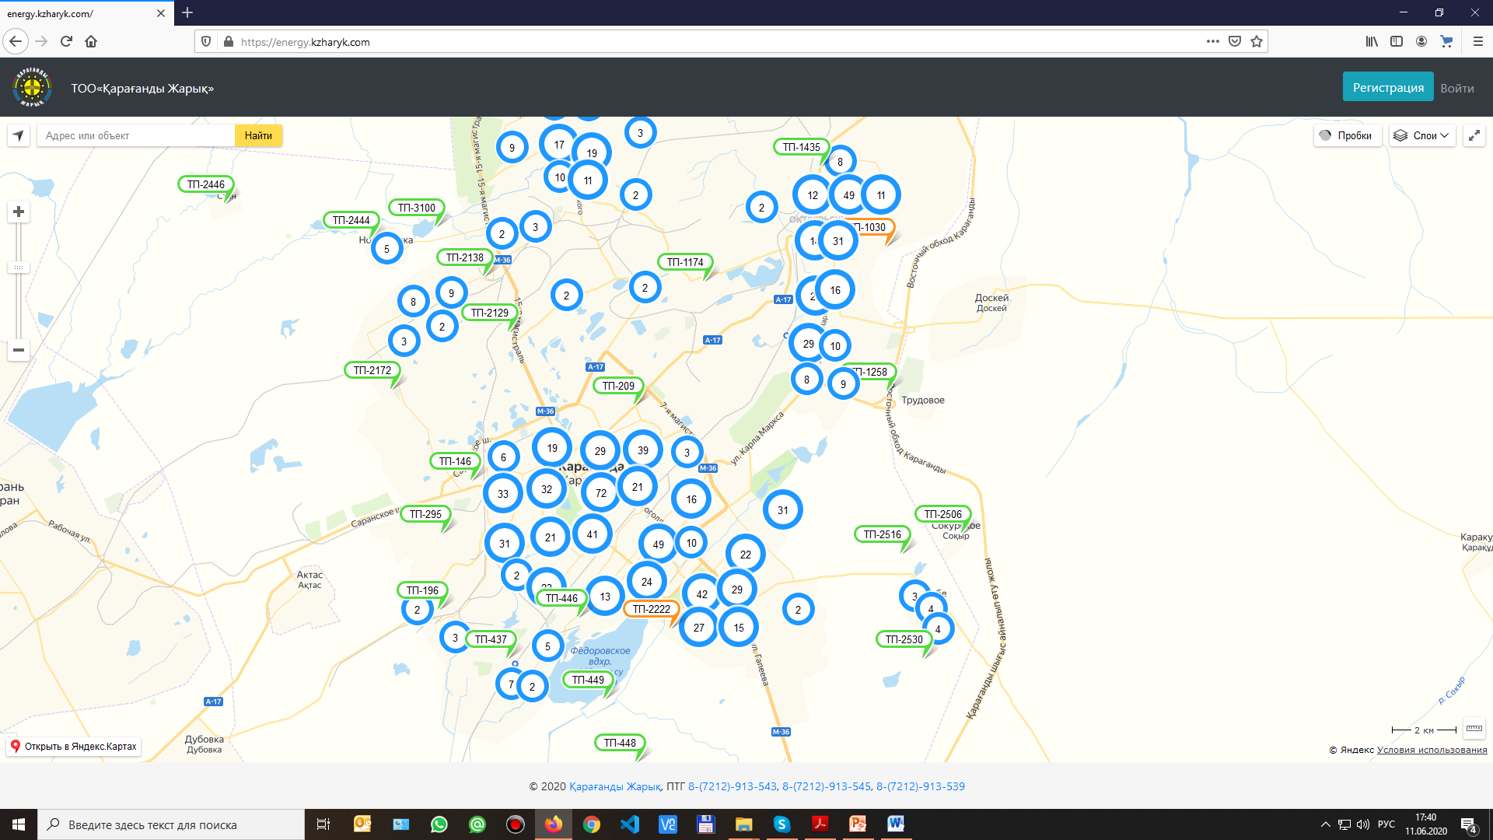

- Өтінім беру үшін тіркелу қажет

- Тіркелу үдерісі
Нысанда көрсетілген пункттерді толтырамыз:

Email (эл.пошта)
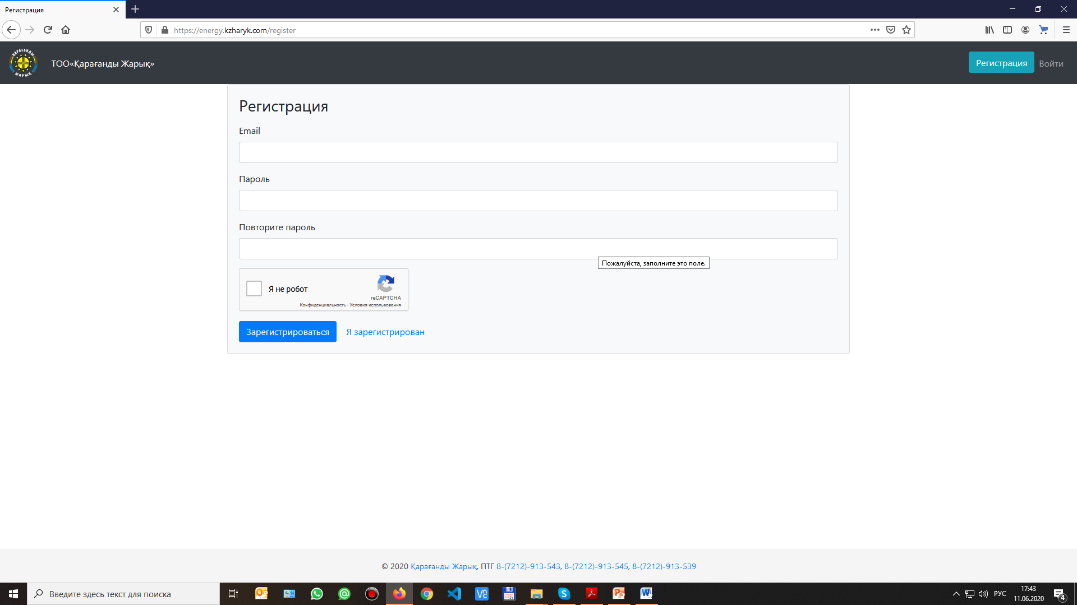

Сайтты пайдалану үшін құпиясөз ойлап тауып, сол құпиясөзді қайтадан енгіземіз.

Сіздің робот емес, шынайы пайдаланушы екеніңізді растайтын процедурадан өтеміз.
Пайдаланушыны тіркеуді аяқтау үшін «Тіркелу» батырмасын басып, тіркелу кезінде көрсеткен поштаға кіреміз.

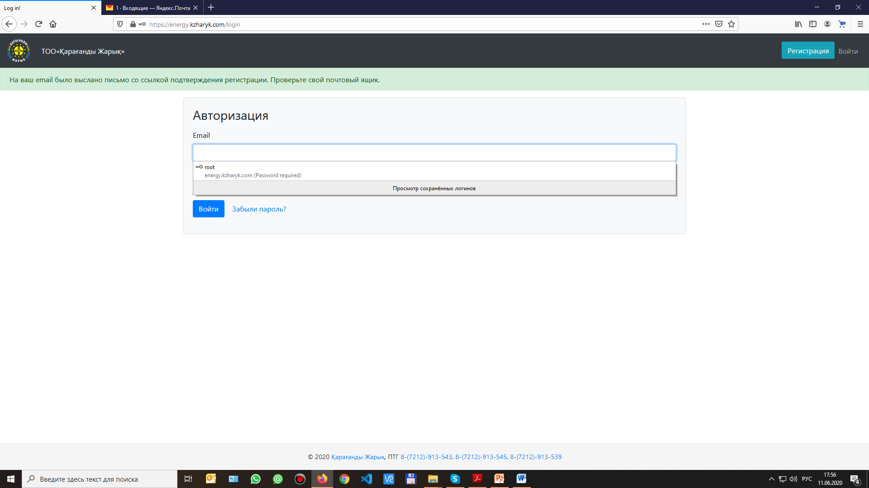

Поштаны ашып, оған kzharyk.kz хат келгенін көруге болады
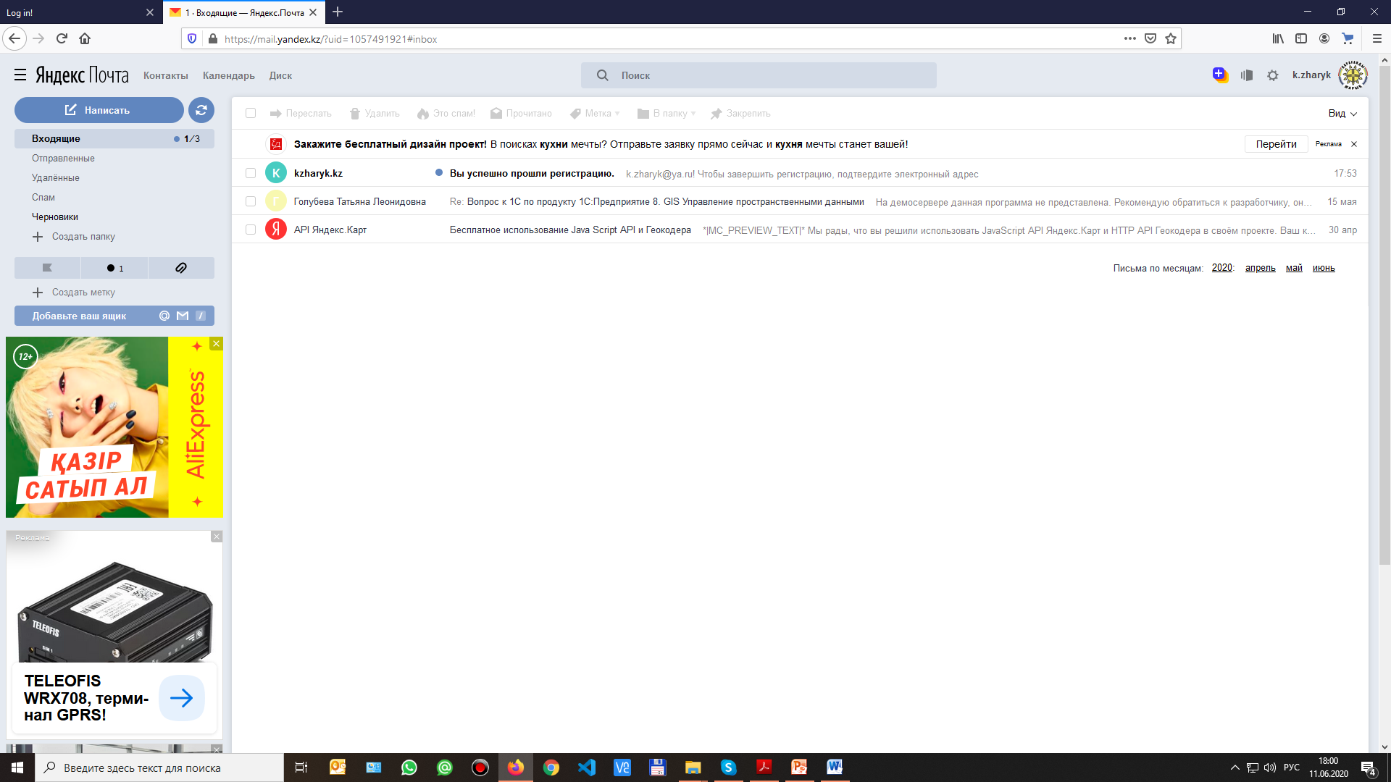

Осы хатты ашып, хатта көрсетілген сілтемеге өтеміз және тіркеу үдерісін аяқтаймыз
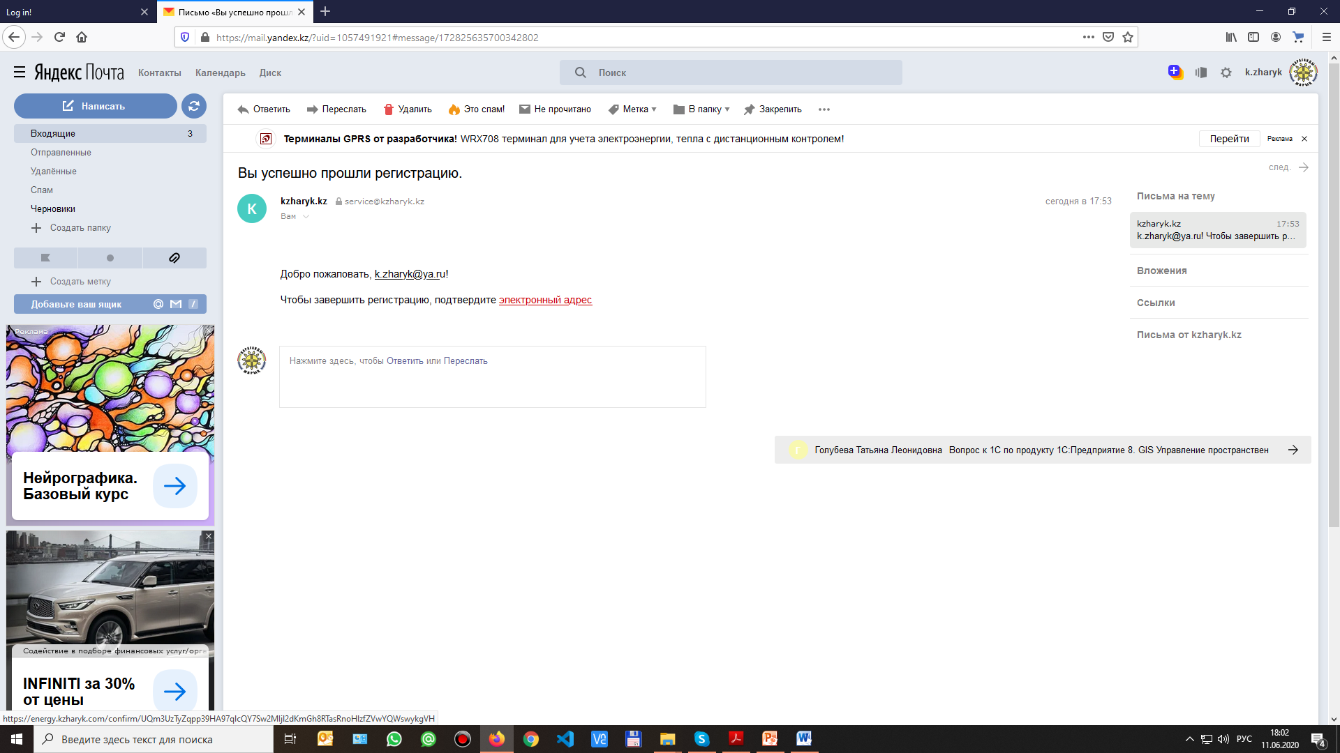

- Техникалық қосылуға өтінім береміз

Егер Сіздің қосатын объектіңіз Қарағанды қаласында болса, өзіңіздің мекенжайыңызды не іздеу өрісіне енгіземіз, не объектіні картадан іздейміз, егер Сіздің объектіңіз қала сыртында болса, онда картада көрсетілген КЕЗ КЕЛГЕН ТҚС таңдап, «Қосылу» батырмасын басамыз.

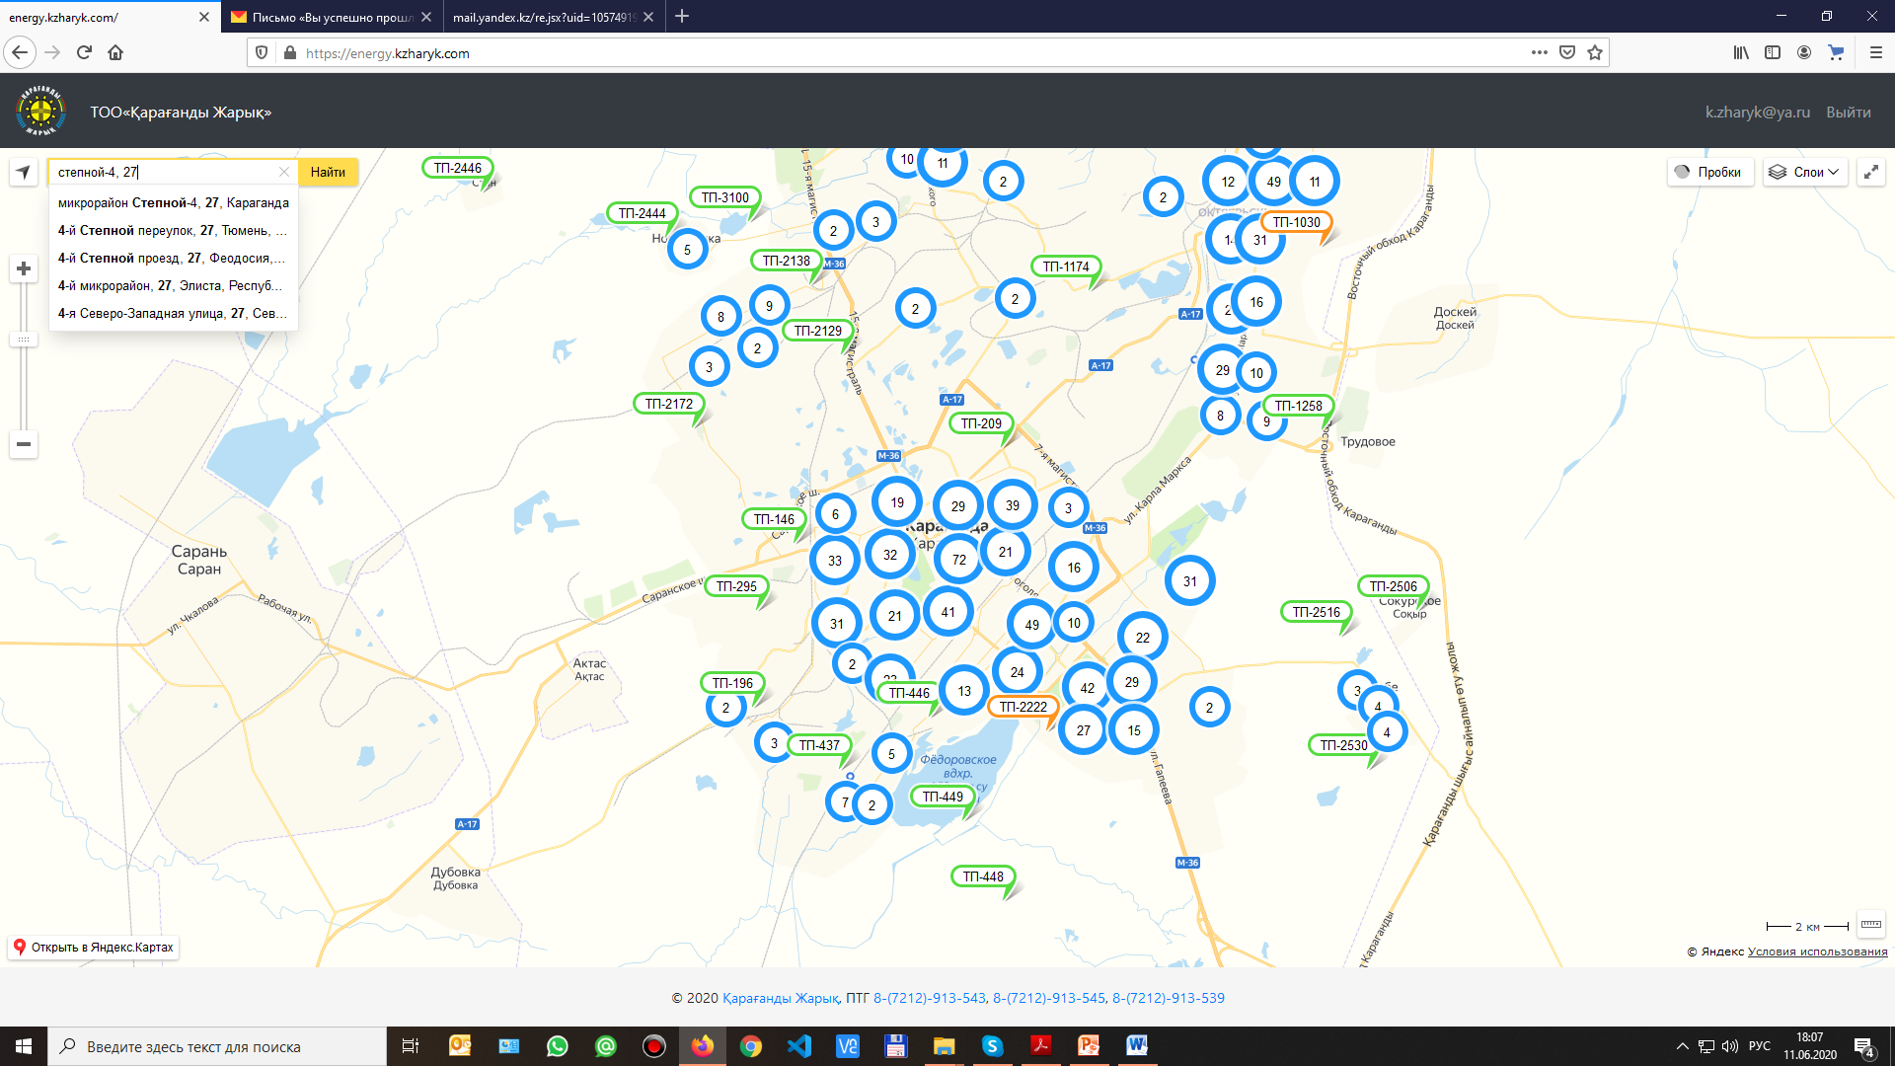

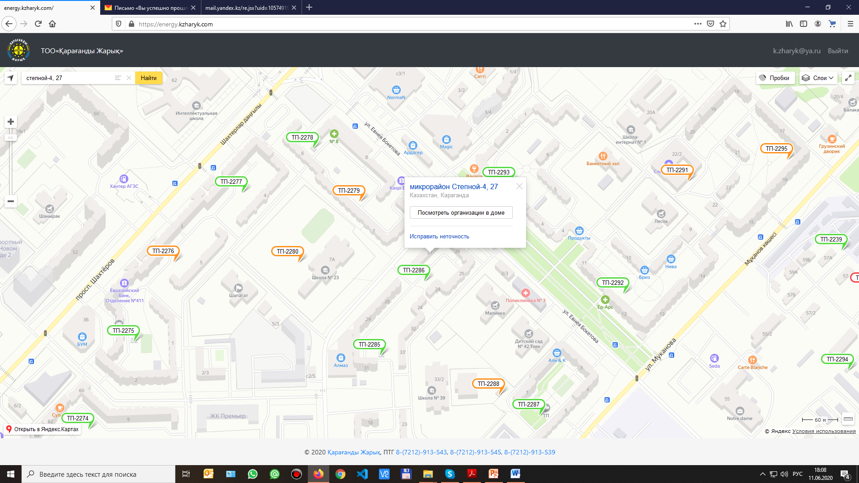

Өзіңіз ыңғайлы деп санаған ТҚС (трансформаторлық қосалқы станцияны) немесе егер Сіздің объектіңіз Қарағанды қаласының сыртында болса, онда КЕЗ КЕЛГЕН ТҚС таңдаймыз.

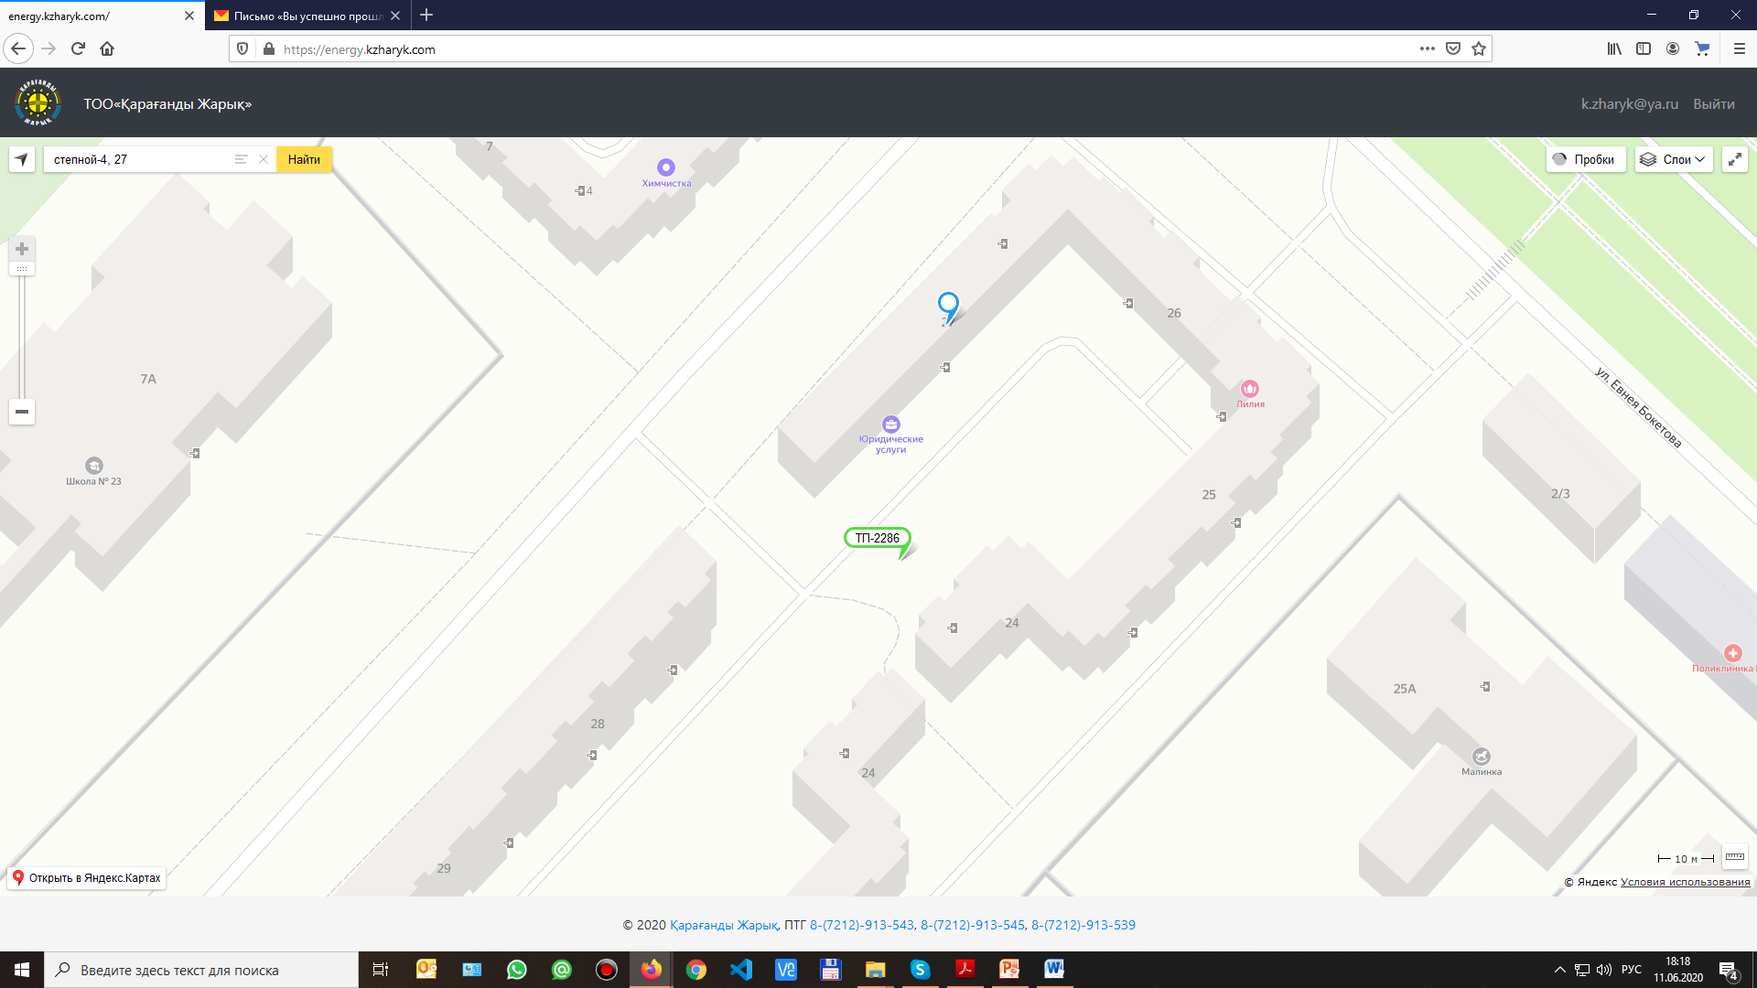

ТҚС тінтуірмен шертеміз, одан кейін ТҚС бойынша ақпарат және «Қосылу» батырмасы шығады
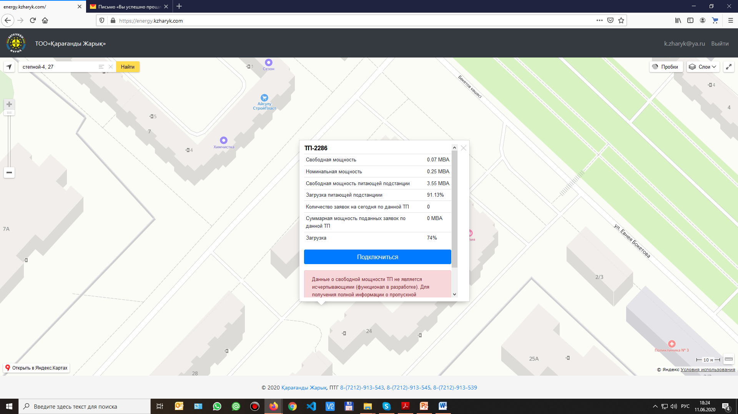

«Қосылу» батырмасын басқаннан кейін ашылған өтінім нысанын толтыру қажет. Мысалда көрсетілген құжаттар тізімі жүгінген себебіңізді таңдауға байланысты басқа болуы мүмкін (қызыл түспен көрсетілген). Сондай-ақ өтініш бланкісі мен сауалнама парағын жүктеу қажет, олар қолмен жазылып, басқа құжаттармен қоса беріледі.

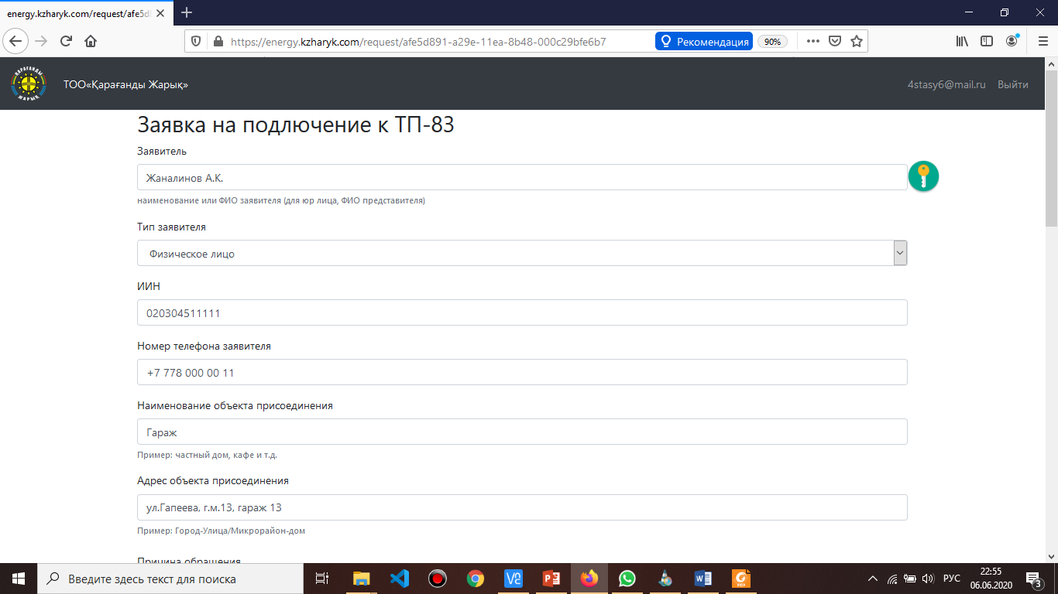
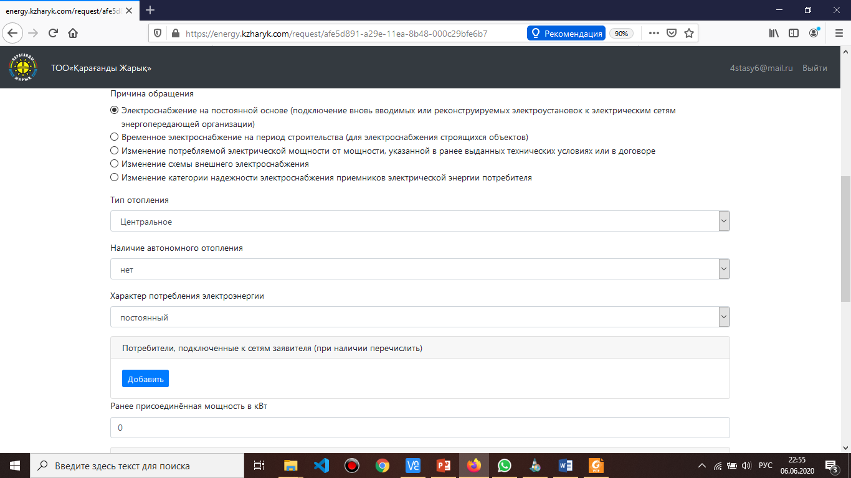
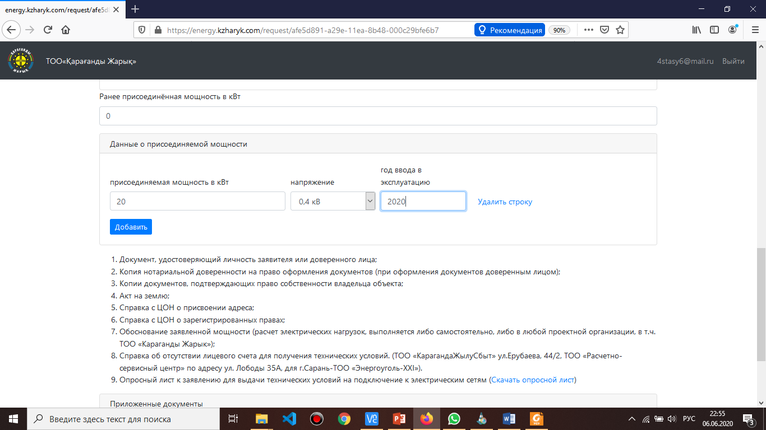
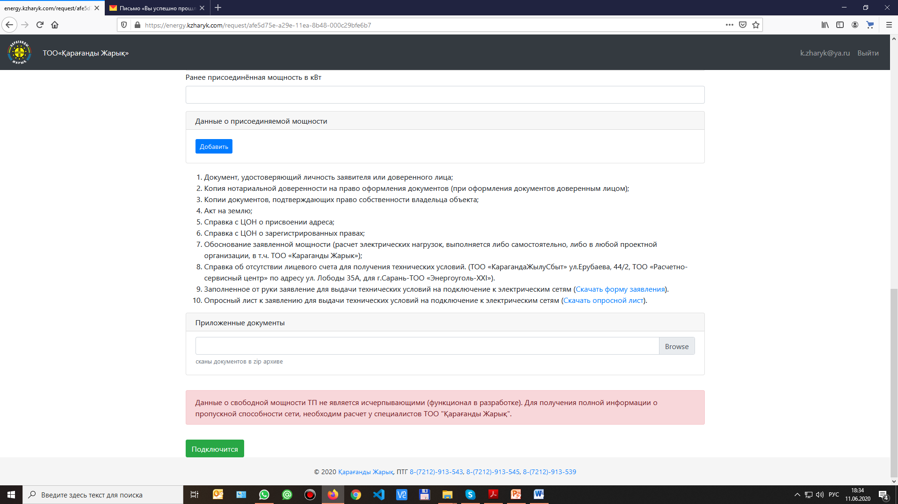

Тізімде көрсетілген құжаттарды сканерлеп, оларды ZIP пішімінде мұрағаттандырыңыз (файл БІРЕУ болы керек, сол себепті егер Сізде бірнеше сканерленген құжат болса, оларды бір бумаға (файлға) сақтап, оны мұрағаттандыру қажет)
- Оң жақ батырмамен құжаттары бар файлға (бумаға) шертіп, «Мұрағатқа салуды» таңдаймыз.
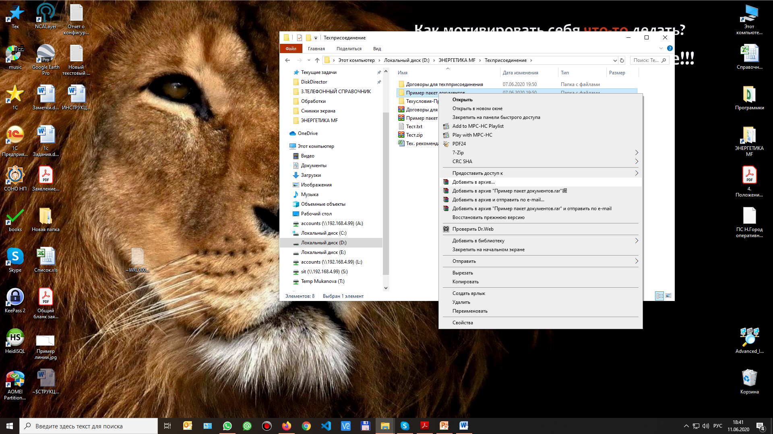

2)
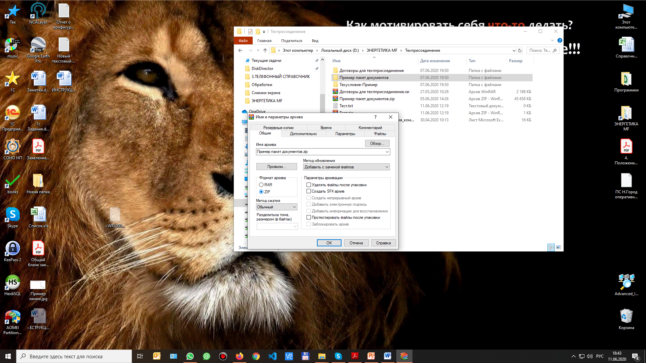

Мұрағатты өтінімге жүктейміз
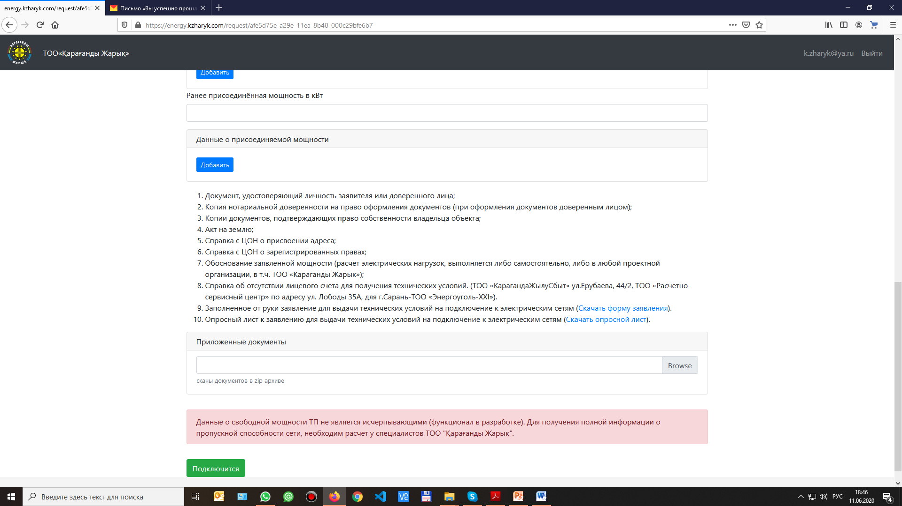

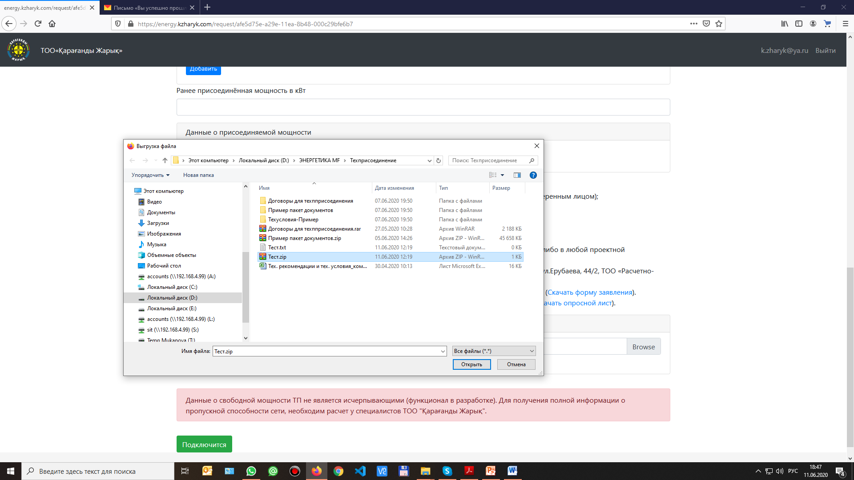

Файлды жүктеп, өтінімдегі пункттерді дұрыс толтырғаннан кейін «Қосылу» батырмасын басамыз, одан кейін Сіздің өтініміңіз өңдеуге жіберіледі. Егер қандай да бір құжат жетпейтін болса, Сіздің поштаңызға хабарлама келеді, одан кейін Сізге өтінімді ТОЛЫҒЫМЕН қайта рәсімдеу, атап айтқанда қосылуға өтінімді қайтадан толтырып, БАРЛЫҚ құжаттарды бұрын жіберілгендермен бірге қоса беру қажет болады.

